**全国计算机技术与软件专业技术资格（水平）考试**

**2012年下半年 网络工程师 上午试卷**

（考试时间 9 : 00～11 : 30 共 150 分钟）

|  |
| --- |
| **请按下述要求正确填写答题卡** |

1. 在答题卡的指定位置上正确写入你的姓名和准考证号，并用正规 2B 铅笔在你写入的准考证号下填涂准考证号。

2. 本试卷的试题中共有 75 个空格，需要全部解答，每个空格 1 分，满分 75 分。

3. 每个空格对应一个序号，有 A、B、C、D 四个选项，请选择一个最恰当的选项作为解答，在答题卡相应序号下填涂该选项。

4. 解答前务必阅读例题和答题卡上的例题填涂样式及填涂注意事项。解答时用正规 2B 铅笔正确填涂选项，如需修改，请用橡皮擦干净，否则会导致不能正确评分。

例题

● 2012 年下半年全国计算机技术与软件专业技术资格（水平）考试日期是（88） 月 （89） 日。

（88）A. 9 B. 10 C. 11 D. 12

（89）A. 4 B. 5 C. 6 D. 7

因为考试日期是“11 月 4 日”，故（88）选 C，（89）选 A，应在答题卡序号 88 下对 C 填涂，在序号 89 下对 A 填涂（参看答题卡）。

●在CPU中，(1)不仅要保证指令的正确执行，还要能够处理异常事件。

(1)A.运算器 B.控制器 C.寄存器组 D.内部总线

●计算机中主存储器主要由存储体、控制线路、地址寄存器、数据寄存器和（2）组成。

(2)A.地址译码电路 B.地址和数据总线 C.微操作形成部件 D.指令译码器

●以下关于数的定点表示和浮点表示的叙述中，不正确的是（3）。

(2)A.定点表示法表示的数（称为定点数）常分为定点整数和定点小数两种

B.定点表示法中，小数点需要占用一个存储位

C.浮点表示法用阶码和尾数来表示数，称为浮点数

D.在总位数相同的情况下，浮点表示法可以表示更大的数

●http://www.rkpass.cn:8080/ruankao_work_version_0103/userfile/image/wr_12_x_s_4_1.jpg

(4)A.http://www.rkpass.cn:8080/ruankao_work_version_0103/userfile/image/wr_12_x_s_4_2.jpg B.http://www.rkpass.cn:8080/ruankao_work_version_0103/userfile/image/wr_12_x_s_4_3.jpg C.http://www.rkpass.cn:8080/ruankao_work_version_0103/userfile/image/wr_12_x_s_4_4.jpg D.http://www.rkpass.cn:8080/ruankao_work_version_0103/userfile/image/wr_12_x_s_4_5.jpg

●在软件设计阶段，划分模块的原则是，一个模块的（5）。

(5)A.作用范围应该在其控制范围之内 B.控制范围应该在作用范围之内

C.作用范围与控制范围互不包含 D.作用范围与控制范围不受任何限制

●下图是一个软件项目的活动图，其中顶点表示项目里程碑，连接顶点的边表示包含的活动，则里程碑（6）在关键路径上，活动FG的松弛时间为（7）。

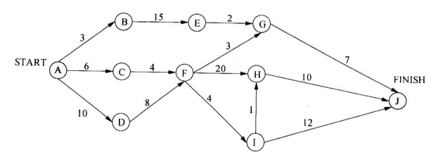

(6)A.B B.C C.D D.I

(7)A.19 B.20 C.21 D.24

●设文件索引节点中有8个地址项，每个地址项大小为4字节，其中5个地址项为直接地址索引，2个地址项是一级间接地址索引，1个地址项是二级间接地址索引，磁盘索引块和磁盘数据块大小均为1KB字节。若要访问文件的逻辑块号分别为5和518,则系统应分别采用（8)。

(8)A.直接地址索引和一级间接地址索引

B.直接地址索引和二级间接地址索引

C.一级间接地址索引和二级间接地址索引

D.一级间接地址索引和一级间接地址索引

●某企业有生产部和销售部，生产部负责生产产品并送入仓库，销售部从仓库取出产品销售。假设仓库可存放n件产品。用PV操作实现他们之间的同步过程如下图所示。

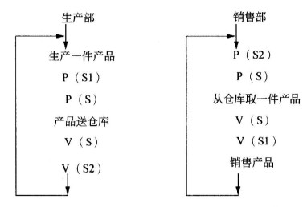

图中信号量S1和S2为同步信号量，初值分别为n和0; S是一个互斥信号量，初值为（9）。

(9)A.0 B.1 C.n D.-1

●M软件公司的软件产品注册商标为M，为确保公司在市场竞争中占据优势，对员工进行了保密约束。此情形下该公司不享有（10）。

(10)A.商业秘密权 B.著作权 C.专利权 D.商标权

●下面的地址中，属于全局广播地址的是（11）。在下面的网络中，IP全局广播分组不能通过的通路是（12）。

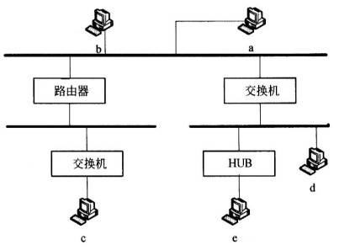

(11)A.172.17.255.255 B.0.255.255.255

C.255.255.255.255 D.10.255.255.255

(12)A.a和b之间的通路 B.a和c之间的通路

C.b和d之间的通路 D.b和e之间的通路

●下面用于表示帧中继虚电路标识符的是（13）。

(13)A.CIR B.LMI C.DLCI D.VPI

●下面关于RS-232-C标准的描述中，正确的是（14）。

(14)A.可以实现长距离远程通信 B.可以使用9针或25针D型连接器

C.必须采用24根线的电缆进行连接 D.通常用于连接并行打印机

●设信道带宽为4000Hz,采用PCM编码，采样周期为125供，每个样本量化为128个等级，则信道的数据速率为（15）。

(15)A.10Kb/s B.16Kb/s C.56Kb/s D.64Kb/s

●在异步通信中，每个字符包含1位起始位、7位数据位、1位奇偶位和1位终止位，每秒钟传送200个字符，采用DPSK调制，则码元速率为（16）,有效数据速率为 (17)。

(16)A.200波特 B.500波特 C.1000波特 D.2000波特

(17)A.200b/s B.1000b/s C.1400b/s D.2000b/s

●以下关于ICMP协议的说法中，正确的是（18）。

(18)A.由MAC地址求对应的IP地址

B.在公网IP地址与私网IP地址之间进行转换

C.向源主机发送传输错误警告

D.向主机分配动态IP地址

●以下关于RARP协议的说法中，正确的是（19）。

(19)A.RARP协议根据主机IP地址查询对应的MAC地址

B.RARP协议用于对IP协议进行差错控制

C.RARP协议根据MAC地址求主机对应的IP地址

D.RARP协议根据交换的路由信息动态改变路由表

●所谓“代理ARP”是指由（20）假装目标主机回答源主机的ARP请求。

(20)A.离源主机最近的交换机 B.离源主机最近的路由器

C.离目标主机最近的交换机 D.离目标主机最近的路由器

●在距离矢量路由协议中，毎一个路由器接收的路由信息来源于（21)。

(21)A.网络中的每一个路由器 B.它的邻居路由器

C.主机中存储的一个路由总表 D.距离不超过两个跳步的其他路由器

●在BGP4协议中，(22)报文建立两个路由器之间的邻居关系，(23)报文给出了新的路由信息。

(23)A.打开（open) B.更新 C.保持活动（keepalive) D.通告

(23)A.打开（open) B.更新 C.保持活动（keepalive) D.通告

●在OSPF协议中，链路状态算法用于（24）。

(24)A.生成链路状态数据库 B.计算路由表

C.产生链路状态公告 D.计算发送路由信息的组播树

●以下关于两种路由协议的叙述中，错误的是（25）.

(25)A.链路状态协议在网络拓扑发生变化时发布路由信息

B.距离矢量协议是周期性地发布路由信息

C.链路状态协议的所有路由器都发布路由信息

D.距离矢量协议是广播路由信息

●下面的D类地址中，可用于本地子网作为组播地址分配的是（26）。一个组播组包含4个成员，当组播服务器发送信息时需要发出（27)个分组。

(26)A.224.0.0.1 B.224.0.1.1 C.234.0.0.1 D.239.0.1.1

(27)A.1 B.2 C.3 D.4

●某网络拓扑结构如下图所示。

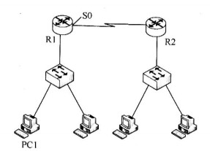

在路由器R2上采用命令（28）得到如下所示结果。

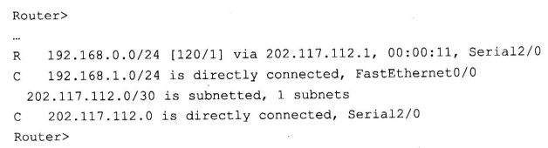

则PC1可能的IP地址为（29)，路由器R1的S0口的IP地址为（30)，路由器R1和R2之间采用的路由协议为（31）。

(28)A.netstat –r B.show ip route C.ip routing D.route print

(29)A.192.168.0.1 B.192.168.1.1 C.202.117.112.1 D.202.117.112.2

(30)A.192.168.0.1 B.192.168.1.1 C.202.117.112.1 D.202.117.112.2

(31)A.OSPF B.RIP C.BGP D.TGRP

●DNS服务器中提供了多种资源记录，其中（32）定义了区域的授权服务器。

(32)A.SOA B.NS C.PTR D.MX

●某主机本地连接属性如下图所示，下列说法中错误的是（33）。

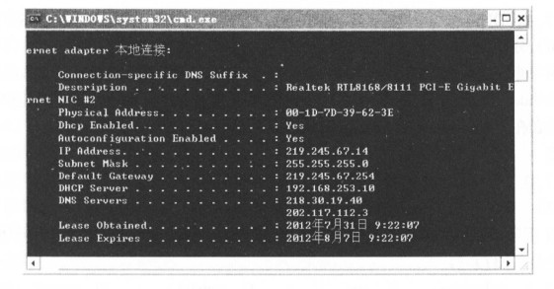

(33)A.IP地址是采用DHCP服务自动分配的

B.DHCP服务器的网卡物理地址为00-1D-7D-39-62-3E

C.DNS服务器地址可手动设置

D.主机使用该地址的最大租约期为7天

●Linux系统中，DHCP服务的主配置文件是（34）,保存客户端租约信息的文件是（35）。

(34)A.dhcpd.leases B.dhcpd.conf C.xinetd.conf D.lease.conf

(35)A.dhcpd.leases B.dhcpd.conf C.xinetd.conf D.lease.conf

●在Windows Server 2003操作系统中，WWW服务包含在（36）组件下。

(36)A.DNS B.DHCP C.FTP D.IIS

●DNS正向搜索区的功能是将域名解析为IP地址，Windows XP系统中用于测试该功能的命令是（37）。

(37)A.nslookup B.arp C.netstat D.query

●在Windows环境下，DHCP客户端可以使用（38）命令重新获得IP地址，这时客户机向DHCP服务器发送一个Dhcpdiscover数据包来请求重新租用IP地址。

(38)A.ipconfig/renew B.ipconfig/reload

C.ipconfig/release D.ipconfig/reset

●匿名FTP访问通常使用（39）作为用户名。

(39)A.guest B.ip地址 C.administrator D.anonymous

●下列不属于电子邮件协议的是（40）。

(40)A.POP3 B.SMTP C.SNMP D.IMAP4

●下列安全协议中，与TLS功能相似的协议是（41)。

(41)A.PGP B.SSL C.HTTPS D.IPSec

●用户B收到用户A带数字签名的消息M,为了验证M的真实性，首先需要从CA 获取用户A的数字证书，并利用（42）验证该证书的真伪，然后利用（43）验证M的真实性。

(42)A.CA的公钥 B.B的私钥 C.A的公钥 D.B的公钥

(43)A.CA的公钥 B.B的私钥 C.A的公钥 D.B的公钥

●3DES是一种（44）算法。

(44)A.共享密钥 B.公开密钥 C.报文摘要 D.访问控制

●IPSec 中安全关联（Security Associations)三元组是（45)。

(45)A.<安全参数索引SPI，目标IP地址，安全协议>

B.<安全参数索引SPI，源IP地址，数字证书>

C.<安全参数索引SPI,目标IP地址，数字证书>

D.<安全参数索引SPI,源IP地址，安全协议>

●在SNMP协议中，当代理收到一个GET请求时，如果有一个值不可或不能提供，则返回（46）。

(46)A.该实例的下个值 B.该实例的上个值 C.空值 D.错误信息

●SNMP网络管理中，一个代理可以由（47）管理站管理。

(47)A.0个 B.1个 C.2个 D.多个

●在Windows命令行下执行（48）命令出现下图的效果。

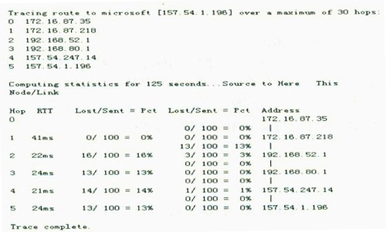

(48)A.pathping -n Microsoft B.tracert -d microsoft

C.nslookup microsoft D.arp –a

●在Windows系统中监听发送给NT主机的陷入报文的程序是（49）。

(49)A.snmp.exe B.mspaint.com C.notepad.exe D.snmptrap.exe

●Windows Server 2003中配置SNMP服务时,必须以（50)身份登录才能完成SNMP服务的配置功能。

(50)A.Guest B.普通用户 C.Administrators 组成员 D.Users 组成员

●有一种NAT技术叫做“地址伪装”（Masquerading)，下面关于地址伪装的描述中正确的是（51）。

(51)A.把多个内部地址翻译成一个外部地址和多个端口号

B.把多个外部地址翻译成一个内部地址和一个端口号

C.把一个内部地址翻译成多个外部地址和多个端口号

D.把一个外部地址翻译成多个内部地址和一个端口号

●有一种特殊的IP地址叫做自动专用IP地址（APIPA)，这种地址的用途是（52）, 以下地址中属于自动专用IP地址的是（53）。

(52)A.指定给特殊的专用服务器 B.作为默认网关的访问地址

C.DHCP服务器的专用地址 D.无法获得动态地址时作为临时的主机地址

(53)A.224.0.0.1 B.127.0.0.1 C.169.254.1.15 D.192.168.0.1

●把网络10.1.0.0/16进一步划分为子网10.1.0.0/18,则原网络被划分为（54）个子网。

(54)A.2 B.3 C.4 D.6

●IP 地址202.117.17.255/22 是什么地址？ (55)。

(55)A.网络地址 B.全局广播地址 C.主机地址 D.定向广播地址

●对下面4条路由：202.115.129.0/24、202.115.130.0/24、202.115.132.0/24和202.115.133.0/24进行路由汇聚，能覆盖这4条路由的地址是（56）。

(56)A.202.115.128.0/21 B.202.115.128.0/22

C.202.115.130.0/22 D.202.115.132.0/23

●可以用于表示地址块220.17.0.0〜220.17.7.0的网络地址是（57），这个地址块中可以分配（58)个主机地址。

(57)A.220.17.0.0/20 B.220.17.0.0/21

C.220.17.0.0/16 D.220.17.0.0/24

(58)A.2032 B.2048 C.2000 D.2056

●下面关于IPv6的描述中，最准确的是（59)。

(59)A.IPv6可以允许全局IP地址重复使用 B.IPv6解决了全局IP地址不足的问题

C.IPv6的出现使得卫星联网得以实现 D.IPv6的设计目标之一是支持光纤通信

●下面哪个字段的信息出现在TCP头部而不出现在UDP头部？ (60)。

(60)A.目标端口号 B.顺序号 C.源端口号 D.校验和

●当一个TCP连接处于什么状态时等待应用程序关闭端口？(61)。

(61)A.CLOSED B.ESTABLISHED C.CLOSE-WAIT D.LAST-ACK

●一个运行CSMA/CD协议的以太网，数据速率为1Gb/s，网段长1km，信号速率为200,000km/sec,则最小帧长是（62）比特。

(62)A.1000 B.2000 C.10000 D.200000

●以太网帧结构中“填充”字段的作用是（63)。

(63)A.承载任选的路由信息 B.用于捎带应答

C.发送紧急数据 D.保持最小帧长

●关于无线网络中使用的扩频技术，下面描述中错误的是（64)。

(64)A.用不同的频率传播信号扩大了通信的范围

B.扩频通信减少了干扰并有利于通信保密

C.每一个信号比特可以用N个码片比特来传输

D.信号散布到更宽的频带上降低了信道阻塞的概率

●物联网中使用的无线传感网络技术是（65）。

(65)A.802.15.1蓝牙个域网 B.802.11n无线局域网

C.802.15.4ZigBee 微微网 D.802.16m 无线城域网

●正在发展的第四代无线通信技术推出了多个标准，下面的选项中不属于4G标准的是(66)。

(66)A.LTE B.WiMAXII C.WCDMA D.UMB

●下面是家庭用户安装ADSL宽带网络时的拓扑结构图，图中左下角的X是(67)设备，为了建立虚拟拨号线路，在用户终端上应安装（68)协议。

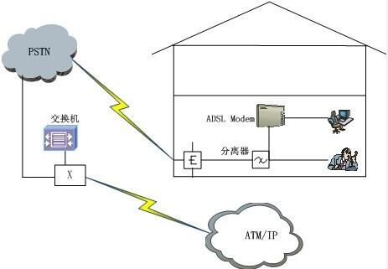

(67)A.DSLAM B.HUB C.ADSL Modem D.IP Router

(68)A.ARP B.HTTP C.PPTP D.PPPoE

●网络系统设计过程中，物理网络设计阶段的任务是（69)。

(69)A.依据逻辑网络设计的要求，确定设备的具体物理分布和运行环境

B.分析现有网络和新网络的各类资源分布，掌握网络的状态

C.根据需求规范和通信规范，实施资源分配和安全规划

D.理解网络应该具有的功能和性能，最终设计出符合用户需求的网络

●下列关于网络核心层的描述中，正确的是（70）。

(70)A.为了保障安全性，应该对分组进行尽可能多的处理

B.将数据分组从一个区域髙速地转发到另一个区域

C.由多台二、三层交换机组成

D.提供多条路径来缓解通信瓶颈

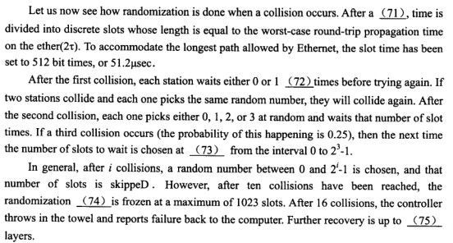

(71)A.datagram B.collision C.connection D.service

(72)A.slot B.switch C.process D.fire

(73)A.rest B.ramdom C.once D.odds

(74)A.unicast B.multicast C.broadcast D.interval

(75)A.local B.next C.higher D.lower